焦亚硫酸钠信息周刊（2016年第12期）

一、 焦亚硫酸钠产业链行情 1
二、 焦亚硫酸钠商品情报 2
1、 焦亚硫酸钠价格走势 2
2、 焦亚硫酸钠月涨跌图 2
3、 焦亚硫酸钠情报 3
三、 上游商品情报 4
1、 硫磺商品情报 4
2、 纯碱商品情报 7

焦亚硫酸钠产业链行情
商品 | 初价格 | 末价格 | 涨跌
纯碱 | 1357.50 | 1357.50 | 0.00%
焦亚硫酸钠 | 1715.00 | 1715.00 | 0.00%
硫磺 | 805.00 | 797.00 | -0.99%

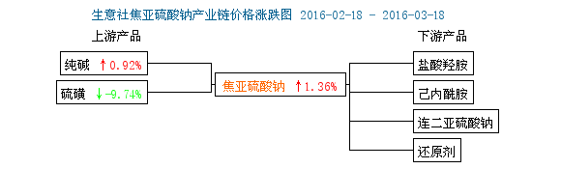

焦亚硫酸钠商品情报

焦亚硫酸钠价格走势
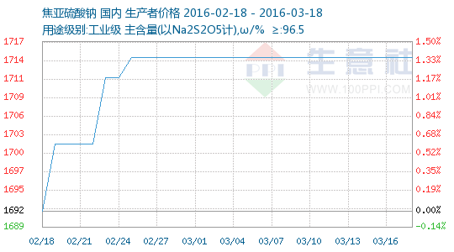

焦亚硫酸钠月涨跌图
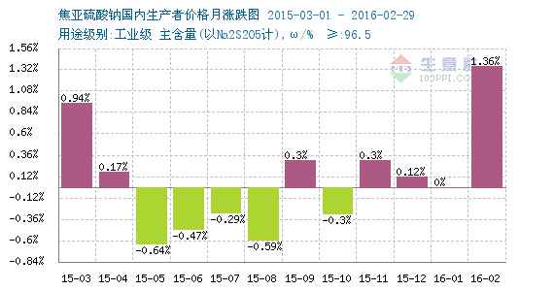

焦亚硫酸钠情报
●3月14日联进化工焦亚硫酸钠价格行情
14日，梅州联进化工焦亚硫酸钠装置正常开车，该公司以生产食品级焦亚硫酸钠为主，目前食品级焦亚硫酸钠价格1900元/吨，价格稳定，装置计划3号停车。

●3月17日中天化工焦亚硫酸钠产销动态
17日，冷水江市中天化工焦亚硫酸钠日产80吨，食品级焦亚硫酸钠价格1650元/吨，产销稳定，实单详谈。

●3月17日湖南云峰科技焦亚硫酸钠价格稳定
17日，云峰科技焦亚硫酸钠装置稳定运行，两条生产线全线开车，日产120吨，工业级焦亚硫酸钠报1750元/吨，生产稳定，实单详谈。

●3月18日上海马陆焦亚硫酸钠价格快讯
18日，上海马陆工业级焦亚硫酸钠价格1750元/吨，食品级180元/吨，够工业级日产量120吨，食品级产量60吨，产销稳定，实单详谈。

上游商品情报

硫磺商品情报
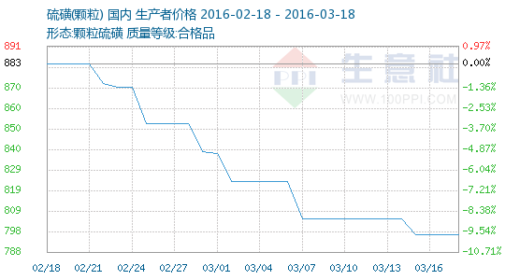

●3月14日洛阳石化硫磺价格动态
3月14日中石化炼销公司洛阳石化目前硫磺价格执行830元/吨。目前其8万吨/年装置运行正常，产品纯度99.9%，出货情况尚可。

●3月14日镇海炼化硫磺价格上调
3月14日中石化镇海炼化硫磺固体硫磺760元/吨，上调30元/吨，液体硫磺价格700元/吨，不含20装车费。

●3月14日胜利油田炼厂硫磺装置动态
3月14日中石化炼销公司胜利油田炼厂固体硫磺价格执行740元/吨。其1万吨固体硫磺装置运行正常，目前库存中位，出货情况一般。

●3月14日沧州炼厂硫磺价格动态
3月14日中石化炼销公司沧州炼厂目前液体硫磺760元/吨，固体报价800元/吨，其8万吨/年的装置运行正常，销售情况一般。

●3月14日兰州石化硫磺装置动态
3月14日兰州石化固体硫磺出厂报价680元/吨，现有两套硫磺装置，目前1.5万吨装置停车，3万吨装置正常运转，装置情况长期没有变动，日产量在30-40吨左右。

●3月14日华星石化硫磺行情动态
3月14日华星石化目前液硫报价700元/吨。1.5万吨硫磺装置一直处于停工状态，目前年产5万吨硫磺装置开工正常，日产量50-60吨，该炼厂硫磺已经在渤海交易所挂牌销售，必须在线上进行交易，目前出货情况一般。

●3月15日高桥石化硫磺价格动态
3月15日中石化炼销公司高桥石化今日固体硫磺价格680元/吨，液体硫磺价格650元/吨，固硫装车费12元，液硫无装车费，13.5万吨/年装置生产正常，近期出货情况一般。

●3月15日扬子石化硫磺价格动态
3月15日中石化炼销公司扬子石化液体硫磺价格730元/吨，不含装车费14.7元/吨。目前26万吨/年装置正常生产，产品纯度99.9%，销售情况一般。

●3月15日昌邑石化硫磺价格动态
3月15日山东昌邑石化硫磺出厂价格为700元/吨。目前3万吨/年装置日产量在40多吨，原油含硫量低，由于该炼厂硫磺已在渤海交易所挂牌销售，除非线上开户交易，线下交易难度较大。

●3月15日青岛大炼油硫磺装置动态
3月15日青岛大炼油硫磺液体报价670元/吨，固体报价800元/吨，目前大炼油22万吨/年的装置运行正常，日产量在600吨左右，销售情况一般。

●3月15日齐鲁石化硫磺价格动态
3月15日中石化齐鲁石化固体硫磺报价800元/吨，液体报价720元/吨，目前21万吨/年的生产装置运行正常，硫磺日产量400吨左右，销售情况一般。

●3月16日金山石化硫磺价格动态
3月16日中石化炼销公司上海金山石化液硫690元/吨，其35万吨/年装置生产运行正常，主要以液硫为主，库容10000吨，目前销售情况一般。

●3月16日金陵石化硫磺价格动态
3月16日中石化炼销公司金陵石化固体硫磺价格报740元/吨，上调20元/吨，液体硫磺价格700元/吨，目前34万吨/年装置生产正常，库存中位，销售情况好转。

●3月16日燕山石化硫磺价格动态
3月16日中石化炼销公司燕山石化目前液硫价格670元/吨，固体硫磺价格740元/吨。炼厂12万吨/年的装置生产正常，液硫为主，液硫装车费10元，固硫装车费20元，销售情况一般。

●3月16日天津石化硫磺价格动态
3月16日中石化炼销公司天津石化液体硫磺价格730元/吨，固体硫磺价格730元/吨，不含10元装车费。

●3月16日海南炼化硫磺价格动态
3月16日中石化炼销公司海南炼化硫磺价格岛外自提报价600元/吨，其8万吨/年的装置运行正常，出货情况一般，至防城港运费在120元/吨。

●3月16日沧州炼厂硫磺价格动态
3月16日中石化炼销公司沧州炼厂目前液体硫磺760元/吨，固体报价800元/吨，其8万吨/年的装置运行正常，平均日产量20吨左右，销售情况一般。

●3月17日镇海炼化硫磺价格动态
3月17日中石化镇海炼化硫磺固体硫磺800元/吨，上调40元/吨，液体硫磺价格730元/吨，上调30元/吨，不含20装车费。

●3月17日兰州石化硫磺价格动态
3月17日兰州石化固体硫磺出厂报价680元/吨，现有两套硫磺装置，目前1.5万吨装置停车，3万吨装置正常运转，装置情况长期没有变动，日产量在30-40吨左右。

●3月17日洛阳石化硫磺价格动态
3月17日中石化炼销公司洛阳石化目前硫磺价格执行830元/吨。目前其8万吨/年装置运行正常，产品纯度99.9%，出货情况尚可。

●3月17日武汉石化硫磺价格动态
3月17日中石化武汉石化液体硫磺790元/吨，固体硫磺执行790元/吨，不含装车费15.4元/吨，6万吨/年装置运行正常，日产量大致在100多吨，库存低位，出货尚可。

●3月17日金陵石化硫磺价格动态
3月17日中石化炼销公司金陵石化固体硫磺价格报740元/吨，上调20元/吨，液体硫磺价格700元/吨，目前34万吨/年装置生产正常，库存中位，销售情况好转。

●3月18日高桥石化硫磺价格动态
3月18日中石化炼销公司高桥石化固体硫磺价格680元/吨，液体硫磺价格650元/吨，固硫装车费12元，液硫无装车费，13.5万吨/年装置生产正常，近期出货情况一般。

●3月18日胜利油田炼厂硫磺价格动态
3月18日中石化炼销公司胜利油田炼厂固体硫磺价格执行740元/吨，其1万吨固体硫磺装置运行正常，目前库存中位，出货情况一般。

●3月18日昌邑石化硫磺价格动态
3月18日山东昌邑石化硫磺出厂价格为700元/吨，目前3万吨/年装置日产量在40多吨，原油含硫量低，由于该炼厂硫磺已在渤海交易所挂牌销售，除非线上开户交易，线下交易难度较大。

●3月18日齐鲁石化硫磺装置动态
3月18日中石化齐鲁石化固体硫磺报价800元/吨，液体报价720元/吨，目前21万吨/年的生产装置运行正常，硫磺日产量400吨左右，销售情况一般。

纯碱商品情报
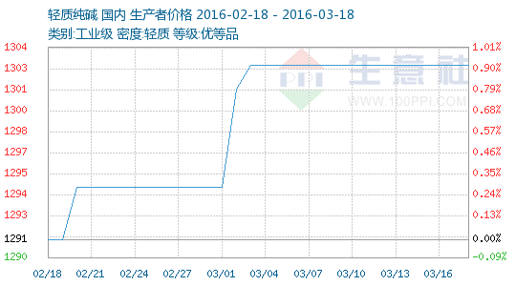

●3月14日河北沧州临港滨海化工纯碱最新价格
3月14日，河北沧州临港滨海化工轻质碱报价为1350元/吨，出货情况表现尚可。

●3月15日湖北新都化工纯碱装置最新动态
3月15日，新都化工纯碱装置满负荷开工，库存合理，厂家出货正常。

●3月16日青海昆仑纯碱装置最新动态
3月16日，青海昆仑碱业纯碱装置年产能在110万吨/年，目前装置正常运行，库存合理，走货顺畅。

●3月18日河北沧州临港滨海化工纯碱最新价格
3月18日，河北沧州临港滨海化工轻质碱报价为1350元/吨，出货情况表现尚可。

